*Τελική άσκηση ενότητας Α (Δίκτυα)*



***Τμήμα Αρχειονομίας, Βιβλιοθηκονομίας και Συστημάτων Πληροφόρησης***

***Απρίλιος 2021***

Αναθεωρήσεις Εγγράφου

|  |  |  |
| --- | --- | --- |
| **Έκδοση** | **Ημερομηνία** | **Παρατηρήσεις** |
| **1.0** | 25/04/2021 | Τελική εργαστηριακή άσκηση Packet Tracer |
|  |  |  |

Πίνακας περιεχομένων

Εισαγωγή

Έχοντας υλοποιήσει διαφορετικά σενάρια για τον σχεδιασμό του δικτύου του σχολείου, η τελική άσκηση εισάγει περιορισμούς και ενσωματώνει τεχνικές που παρουσιάστηκαν στις διαλέξεις των εργαστηριακών τμημάτων. Έτσι, το σχολικό δίκτυο θα χρησιμοποιεί **μόνο ένα switch (S1)** στο οποίο συνδέονται όλα τα τερματικά (υπολογιστές, servers, εκτυπωτές κλπ.). Ο δρομολογητής R1 συνδέει την εξωτερική πλευρά του σχολικού δικτύου μέσω ενός DSL modem και ενός τηλεπικοινωνιακού κυκλώματος (cloud) με τον δρομολογητή R2 του ΠΣΔ.

Το **Πανελλήνιο Σχολικό Δίκτυο** (ΠΣΔ ASN[:AS8248](https://bgpview.io/asn/8248)) διασυνδέεται μέσω του Εθνικού Δικτύου Υποδομών Τεχνολογίας και Έρευνας – ΕΔΥΤΕ Α.Ε. από το οποίο αντλεί το εύρος διευθύνσεών του. Η *μεγαλύτερη ομάδα διευθύνσεων* του ΠΣΔ (Παράρτημα Α) θα χρησιμοποιηθεί για την **απόδοση δημόσιας διεύθυνσης** στα σχολεία. To **δίκτυο υποδομής του ΠΣΔ** (**Servers**) θα χρησιμοποιήσει διευθύνσεις από το υποδίκτυο 194.63.235.0/24. Τα ονόματα για τα οποία το ΠΣΔ είναι υπεύθυνο είναι της μορφής **.sch.gr**

To **Πανεπιστήμιο Δυτικής Αττικής** (ΠΑΔΑ ASN: AS9069) διασυνδέεται μέσω του ΕΔΥΤΕ από το οποίο αντλεί τα 3 IP prefixes (Παράρτημα Α), όπως αυτά προήλθαν από τα ιδρύματα που δημιούργησαν το ΠΑΔΑ. Τα ονόματα για τα οποία είναι υπεύθυνο το ΠΑΔΑ είναι της μορφής

**.uniwa.gr**

To **Εθνικό Δίκτυο Υποδομών Τεχνολογίας και Έρευνας – ΕΔΥΤΕ Α.Ε.** (GRNET ASN: 5408) υποστηρίζει τεχνολογικά όλα τα εκπαιδευτικά ιδρύματα, ερευνητικά κέντρα, φορείς εκπαίδευσης και πολιτισμού κατέχοντας συντονιστικό ρόλο για ψηφιακές υποδομές Παιδείας και Έρευνας. To πλήθος διευθύνσεων IPv4 που διαχειρίζεται ξεπερνά τις 244.000 οργανωμένες σε 36 prefixes.

Γενικές Οδηγίες για το Packet Tracer

* Όλες οι συνδέσεις του τερματικού εξοπλισμού θα πρέπει να πραγματοποιούνται σε συνεχόμενες θέσεις πάνω στο δικτυακό εξοπλισμό.
* Όσες πόρτες του δικτυακού εξοπλισμού δεν συνδέονται θα πρέπει να απενεργοποιηθούν.
* Οι συνδέσεις μεταξύ δικτυακού εξοπλισμού (π.χ. switches – routers) θα πρέπει να αξιοποιούν τα «γρήγορα» (Gigabit Ethernet) interfaces.
* Oι συνδέσεις μεταξύ των δρομολογητών θα πρέπει να πραγματοποιηθούν με σειριακές διεπαφές προσθέτοντας τα κατάλληλα modules (HWIC-2T).
* Όλες οι συσκευές θα πρέπει να διαθέτουν κατάλληλο όνομα εμφάνισης, και συγκεκριμένα για τις δικτυακές συσκευές θα πρέπει να οριστεί αντίστοιχο hostname.
* Για τη διευκόλυνση της «ανάγνωσης» του διαγράμματος θα πρέπει να εισάγετε ετικέτες με τις ΙP διευθύνσεις των ενεργών interfaces και των κόμβων που συμμετέχουν στο δίκτυο.

Παραδοτέα Τελικής Άσκησης

* Το αρχείο Packet Tracer με όνομα **SchoolNetwork_AM_OE.pkt**, όπου **ΑΜ** ο Αριθμός Μητρώου σας και **ΟΕ** το ονοματεπώνυμό σας.
* H αναφορά τεκμηρίωσης **SchoolNetwork_AM_OE.docx/odt/md** η οποία θα περιέχει:
* Τους πίνακες που περιγράφονται σε κάθε μια από τις επόμενες ενότητες.
* Τα ευρήματα και απαντήσεις στα σημεία ελέγχου που στις ενότητες που της άσκησης.
* Η άσκηση θα πρέπει να βρίσκεται αποθηκευμένη στο αποθετήριό σας στο GitHub σε κατάλογο με όνομα **SchoolNetworkProject**
* Τέλος, με την ολοκλήρωση της εργασίας θα πρέπει να πραγματοποιηθεί μια υποβολή στο e-class με τη διαδρομή της άσκησης στο Github (**ως link**) συνοδευόμενο από την ημερομηνία ολοκλήρωσής της.

Σχολικό Δίκτυο

To δίκτυο του Σχολείου αποτελείται από 2 υποδίκτυα όπως σχηματικά φαίνεται παρακάτω.

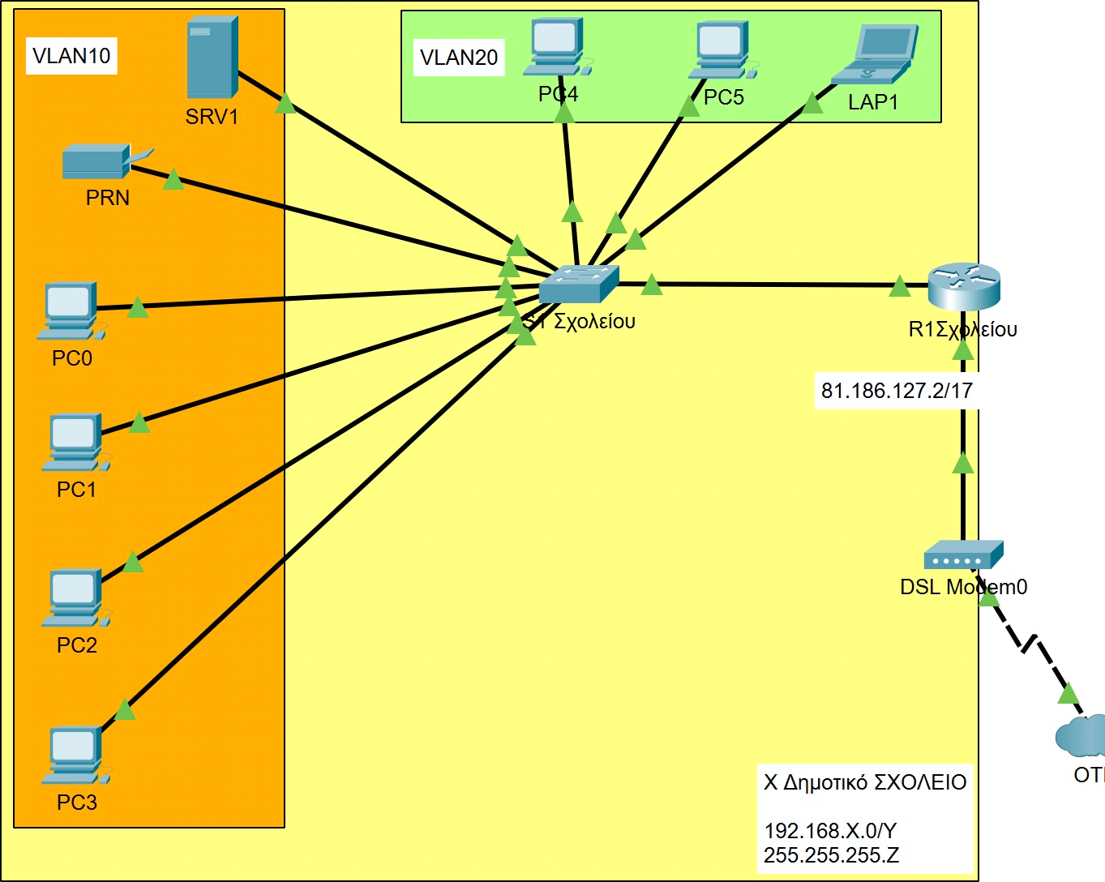

Οι υπολογιστές χωρίζονται σε **2 VLAN** για τους χώρους της Βιβλιοθήκης και Προσωπικού. Και τα δύο υποδίκτυα θα μοιραστούν το εύρος διευθύνσεων:

192.168.**X**.0 / **Y**

Όπου:

* Χ το **υπόλοιπο της διαίρεσης του ΑΜ σας με το 9** (π.χ. 20668188 **mod** 9 = 3).
* /Υ (CIDR) προκαλεί τη δημιουργία 4 υποδικτύων (64 θέσεων). Τα δύο πρώτα θα διατεθούν για τα τερματικά της αίθουσας βιβλιοθήκης (LIBRARY) και τα υπόλοιπα 2 για την αίθουσα Προσωπικού (STAFF).

Τα υποδίκτυα **που θα χρησιμοποιηθούν είναι το 1ο από κάθε ομάδα**. Από αυτά θα προέλθουν οι διευθύνσεις των τερματικών και συσκευών για τις αίθουσες βιβλιοθήκης και προσωπικού αντίστοιχα. Συμπληρώστε τον πίνακα-οδηγό για την απόδοση διευθύνσεων.

*Πίνακας 1. Υποδίκτυα Σχολείου*

|  |  |  |  |  |  |  |  |  |
| --- | --- | --- | --- | --- | --- | --- | --- | --- |
| **Ονοματεπώνυμο** | ΝΙΚΟΛΑΟΣ ΛΑΖΑΡΙΔΗΣ | | | | **ΑΜ**  **(Υπόλοιπο)** | | 20668188  (%=3) | |
| **Χώρος** | **Υποδίκτυο** | **Μάσκα** | **Broadcast** | **1η IP** | | **Τελευταία IP** | |
| LIBRARY | **192.168.4.0** | 255.255.255.192 | 192.168.4.63 | 192.168.4.1 | | 192.168.4.62 | |
| LIBRARY | 192.168.4.64 | 255.255.255.192 | 192.168.4.127 | 192.168.4.65 | | 192.168.4.126 | |
| STAFF | 192.168.4.128 | 255.255.255.192 | 192.168.4.191 | 192.168.4.129 | | 192.168.4.190 | |
| STAFF | 192.168.4.192 | 255.255.255.192 | 192.168.4.255 | 192.168.4.193 | | 192.168.4.254 | |

Παραμετροποίηση Switch Σχολείου (S1)

H τεκμηρίωση δικτύωσης των κόμβων θα πρέπει εκτός της διεύθυνσης (IP/Mask) να περιλαμβάνει και την πόρτα (Port) στην οποία έχει διασυνδεθεί το τερματικό με το S1 και αυτό θα καταγραφεί στον παρακάτω πίνακα.

*Πίνακας 2. Στοιχεία διεπαφών στο switch S1*

|  |  |  |  |  |  |  |
| --- | --- | --- | --- | --- | --- | --- |
| **S1 – Switch Σχολείου** | | | | | | |
| **Port** | **Τερματικό/Ιnterface** | **ΙP** | **Mask** | **Gateway** | **DNS** |
| Fa 0/1 | PC0 | 192.168.4.1 | 255.255.255.192 | 192.168.4.62 | 192.168.4.6 |
| Fa 0/2 | PC1 | 192.168.4.2 | 255.255.255.192 | 192.168.4.62 | 192.168.4.6 |
| Fa 0/3 | PC2 | 192.168.4.3 | 255.255.255.192 | 192.168.4.62 | 192.168.4.6 |
| Fa 0/4 | PC3 | 192.168.4.4 | 255.255.255.192 | 192.168.4.62 | 192.168.4.6 |
| Fa 0/5 | PRN | 192.168.4.5 | 255.255.255.192 | 192.168.4.62 | 192.168.4.6 |
| Fa 0/6 | SRV1 | 192.168.4.6 | 255.255.255.192 | 192.168.4.62 | 192.168.4.6 |
| Fa 0/7 | PC4 | 192.168.4.129 | 255.255.255.192 | 192.168.4.190 | 192.168.4.6 |
| Fa 0/8 | PC5 | 192.168.4.130 | 255.255.255.192 | 192.168.4.190 | 192.168.4.6 |
| Fa 0/9 | LAP | 192.168.4.131 | 255.255.255.192 | 192.168.4.190 | 192.168.4.6 |
| Gig 0/1 | R1 Σχολείου  (G 0/0) | **Trunk** | | | | |

Για την απενεργοποίηση των πορτών (ports) του S1 μέσω cli εισάγετε τις παρακάτω εντολές

**Εντολές CLI**

S1(config)#int range fastEthernet 0/9-24 S1(config-if-range)# shutdown

S1(config-if-range)# exit S1(config)#int GigabitEthernet 0/2 S1(config-if)shutdown

**Σημείο Ελέγχου #1**

* Ελέγξτε την επικοινωνία των τερματικών που ανήκουν στο ίδιο υποδικτύου με χρήση εντολής

ping (ή PDU).  
**Ολα τα τερματικα επικοινονουν μεταξοι τουσ στο ιδιο υποδικτυο που βρισκονται.**

* Ελέγξτε ότι όσες πόρτες δεν χρησιμοποιούνται είναι απενεργοποιημένες.

Δημιουργία VLAN (10 & 20)

Για το διαχωρισμό της κίνησης των δικτύων θα πρέπει:

* Να δημιουργηθούν τα VLAN 10 (LIBRARY) και VLAN 20 (STAFF) στη ΒΔ του switch S1
* Για τις πόρτες του S1 FastEthernet 0/1-6 θα πρέπει να οριστεί πρόσβαση στο VLAN 10
* Για τις πόρτες FastEthernet 0/7-9 θα πρέπει να οριστεί πρόσβαση στο VLAN 20
* Η πόρτα που συνδέει το switch S1 με τον R1 θα πρέπει να οριστεί ως trunk.

**Εντολές CLI**

S1(config)# vlan 10 S1(config-vlan)#name LIBRARY S1(config-vlan)#exit

S1(config)# vlan 20 S1(config-vlan)#name STAFF S1(config-vlan)#exit

S1(config)#int range fastEthernet 0/1-6 S1(config-if-range)#switchport access vlan 10 S1(config)#int range fastEthernet 0/7-9 S1(config-if-range)#switchport access vlan 20 S1(config-if)#switchport mode trunk

Παραμετροποίηση Router Σχολείου (R1)

Για την παραμετροποίηση του Router του Σχολείου (R1) σε σχέση με τα VLAN που ορίστηκαν στο

S1, πρέπει:

* Να δημιουργηθούν τα παραπάνω VLAN (10 & 20) στη ΒΔ του R1.
* Να οριστούν **2 sub-interfaces** που θα λειτουργήσουν ως gateway για τα υποδίκτυα των VLAN 10 και 20. Τα sub-interfaces θα οριστούν πάνω στο φυσικό interface που διασυνδέει το R1 με το S1.

**Εντολές CLI**

R1(config)#int gigabitEthernet 0/0.1 R1(config-subif)#encapsulation dot1q 10

R1(config-subif)#ip address 192.168.Χ.? 255.255.255.Υ

R1(config)#int gigabitEthernet 0/0.2 R1(config-subif)#encapsulation dot1q 20

R1(config-subif)#ip address 192.168.Χ.?? 255.255.255.Υ

*Πίνακας 3. Στοιχεία διεπαφών Router Σχολείου (R1)*

|  |  |  |  |  |  |
| --- | --- | --- | --- | --- | --- |
| **R1 – Router Σχολείου** | | | | | |
| **Port** | **Τερματικό/Interface** | **ΙP** | **Mask** | **Gateway** | **DNS** |
| **Gig 0/0.1 & Gig 0/0.2** | **S1 – Switch Σχολείου**  **G0/1** | **192.168.4.62** | **255.255.255.192** |  | **192.168.4.6** |
| **192.168.4.190** |
| **Gig 0/1** | **DSL Modem/Cloud –**  **Router ΠΣΔ** | **81.186.127.2**  **/17** | **255.255.128.0** |  | **194.63.235.2** |

**Σημείο Ελέγχου #2**

* Ελέγξτε την επικοινωνία των τερματικών που ανήκουν στα VLAN 10 και 20 μεταξύ τους αλλά και με τον R1.   
  ***Ολα σωστα!***
* Οι διευθύνσεις που έχουν αποδοθεί και διασυνδέουν τον R1 με τον R2 (μέσω του DSL Modem

/ OTE) ανήκουν στο ίδιο υποδίκτυο; **Ναι**Δικαιολογήστε την απάντησή σας. ***Ανοικουν στο ιδιο υποδικτυο αν παρατιρισουμε το φασμα του υποδικτυου 81.186.0.1 - 81.186.127.254***

Διασύνδεση R1 με το ΠΣΔ

To σχολικό δίκτυο διασυνδέεται μέσω του εξωτερικού interface του R1 (G0/1) το οποίο με τη σειρά του συνδέεται σε DSL Modem και μέσω τηλεπικοινωνιακού κυκλώματος εντάσσεται στο δίκτυο του ΠΣΔ καταλήγοντας στον R2 του ΠΣΔ. Η παραμετροποίηση για την ενεργοποίηση του DSL Modem στο τηλεπικοινωνιακό κύκλωμα απαιτεί:

* Τη μετονομασία του Cloud σε **ΟΤΕ**
* Την ύπαρξη στο Cloud τουλάχιστον ενός Ethernet και ενός Modem διασυνδετικού
* Την παραμετροποίηση του Ethernet ως **DSL**
* Την παραμετροποίηση του Modem με καταχώρηση του **Αριθμού Μητρώου (ΑΜ)** σας στο πεδίο **phone number**
* Την **ενεργοποίηση της διασύνδεσης Modem<->Ethernet** στις συνδέσεις του Cloud για τις διεπαφές που χρησιμοποιήθηκαν (πατώντας Add) στην ενότητα Connections->DSL.

Δρομολόγηση

Στον παρακάτω πίνακα αποτυπώνονται οι κανόνες δρομολόγησης για τον R1 προς δίκτυα ενδιαφέροντος.

*Πίνακας 4. Κανόνες Δρομολόγησης R1*

|  |  |  |
| --- | --- | --- |
| **R1 – Router Σχολείου** | | |
| **Δίκτυο** | **Μάσκα** | **Gateway** |
| ***62.217.124.0*** | ***255.255.255.0*** | ***62.217.124.255*** |
| ***195.130.96.0*** | ***255.255.240.0*** | ***195.130.111.255*** |
| ***194.63.235.0*** | ***255.255.255.0*** | ***194.63.235.255*** |

Υπηρεσίες Server Σχολείου

Ο διακομιστής του σχολείου (SRV1) που φιλοξενείται στο VLAN10 (LIBRARY) προσφέρει υπηρεσίες

DNS, HTTP, EMAIL και DHCP σε όλο το σχολείο.

Υπηρεσία HTTP

Για την φιλοξενία της ιστοσελίδας του σχολείου από τον SRV1 ενεργοποιήστε την υπηρεσία HTTP και HTTPS και στη συνέχεια διορθώστε (Edit) τη κεντρική σελίδα του διακομιστή (index.html) ώστε η 2η γραμμή του HTML κώδικα να περιλαμβάνει το όνομα του σχολείου με χρώμα μωβ (purple).

<center><font size='+2' color='purple'>Καλώς ορίσατε στο **Χ** Δημοτικό Σχολείο</font></center>

**Σημείο Ελέγχου #3**

Επισκεφτείτε την σελίδα του σχολείου από ένα τερματικό του σχολείου χρησιμοποιώντας τη διεύθυνση IP του διακομιστή SRV1; ***Ολα εμφανιζονται σωστα***

Υπηρεσία DHCP

Για τα τερματικά της βιβλιοθήκης (VLAN10) υπάρχει δυνατότητα αυτόματης απόδοσης διευθύνσεων μέσα από pool διευθύνσεων με τις παρακάτω προδιαγραφές:

* Start IP Address: 192.168.**X**.10 (διατηρούμε τις πρώτες 10 διευθύνσεις για στατική χρήση)
* Subnet Mask: 255.255.255.**Y**
* Default Gateway: 192.168.1.**Z**
* DNS Server: 192.168.**X**.6
* Maximum Number of Users: 50
* Ενεργοποιήστε την υπηρεσία (On)

**Σημείο Ελέγχου #4**

* Αποδίδεται σωστά και εντός προδιαγραφών η αυτόματη διεύθυνση στα τερματικά που ζητούν DHCP; ***πραδιδεται IP στο ευρο που εχουμε ορισει***
* Ποιοι είναι οι σταθμοί που πρέπει να διατηρήσουν την IP τους μέσω στατικής απόδοσης; ***Ολα τα τερματικα.***
* Μπορεί ο ίδιος διακομιστής να προσφέρει DHCP υπηρεσία και στο υποδίκτυο VLAN10; ***Ναι, καθε τερματικο που ειναι συνδεδεμονο στο δικτυο και εχει DNS 168.192.4.6 παιρνει IP απο το διακομιστή.***

Δικαιολογείστε την απάντησή σας.

H αυτόματη ανάθεση διευθύνσεων θα πρέπει **να εξαιρεί τους σταθμούς** του υποδικτύου **που έχουν συγκεκριμένους ρόλους** και θα πρέπει να διατηρούν τη διεύθυνσή τους μέσω στατικής IP.

Υπηρεσία DNS

Ο δεύτερος ρόλος του SRV1 είναι η διαχείριση των ονομάτων του ίδιου του σχολείου και η προσφορά υπηρεσίας DNS στο σύνολο τερματικών του σχολείου. Αρχικά, ενεργοποιήστε την υπηρεσία DNS στον SRV1 και στη συνέχεια δημιουργήστε τις παρακάτω εγγραφές:

* Εγγραφή αντιστοίχισης (A) του ονόματος “**X**dim.sch.gr” (όπου Χ το υπόλοιπο της διαίρεσης του ΑΜ σας με το 9) με την IP διεύθυνση του SRV1.
* Περιοχή ονομάτων **“gr”** ➔ **διακομιστή SRV2 του “ΠΣΔ Server (DNS/HTTP/EMAIL)”**
* Εγγραφή (NS) αντιστοίχισης περιοχής ονομάτων “gr” στον διακομιστή με όνομα “tld” (top level domain)
* Εγγραφή (A) αντιστοίχισης του διακομιστή “tld” στην διεύθυνση IP του SRV2 “ΠΣΔ Server (DNS/HTTP/EMAIL)”.

**Σημείο Ελέγχου #5**

Ελέγξτε και επιβεβαιώστε ότι λειτουργεί χρησιμοποιώντας έναν φυλλομετρητή από οποιοδήποτε τερματικό του σχολείου τη σελίδα του σχολείου χρησιμοποιώντας το όνομα της 1ης εγγραφής (**X**dim.sch.gr).

Υπηρεσία E-mail

Κάθε σχολείο που συμμετέχει στο ΠΣΔ διαθέτει δική του ηλεκτρονική διεύθυνση. Ενεργοποιήστε την υπηρεσία EMAIL στον SRV1:

* **Domain Name**: **X**dim.sch.gr (Set)
* **Δημιουργία χρηστών** (username/password):
* **Γραμματείας:** gram/gram
* **Διεύθυνσης:** admin/admin

Στο laptop του Διευθυντή ενεργοποιήστε το πρόγραμμα αλληλογραφίας (Desktop->Email) καταχωρώντας τα εξής στοιχεία:

* **Your Name**: Διεύθυνση **Χ** Σχολείου
* Email Address: [admin@](mailto:admin@Xdim.sch.gr) **[HYPERLINK "mailto:admin@Xdim.sch.gr"X](mailto:admin@Xdim.sch.gr)** [HYPERLINK "mailto:admin@Xdim.sch.gr"dim.sch.gr](mailto:admin@Xdim.sch.gr)
* **Incoming Mail Server**: IP διεύθυνση του SRV1
* **Outgoing Mail Server**: IP διεύθυνση του SRV1
* **Username/Password**: admin/admin

**Σημείο Ελέγχου #6**

Ελέγξτε και επιβεβαιώστε τη λειτουργία της υπηρεσίας Email εντός του σχολικού δικτύου αποστέλλοντας email από τον λογαριασμό του διευθυντή προς τη γραμματεία και αντίστροφα.  
**Το εμαιλ λειτουργει σε ολα τα τερματικα**

Σε οποιοδήποτε από τα τερματικά των καθηγητών ενεργοποιήστε το πρόγραμμα αλληλογραφίας καταχωρώντας τα στοιχεία για το λογαριασμό της γραμματείας.

Πανελλήνιο Σχολικό Δίκτυο (ΠΣΔ)

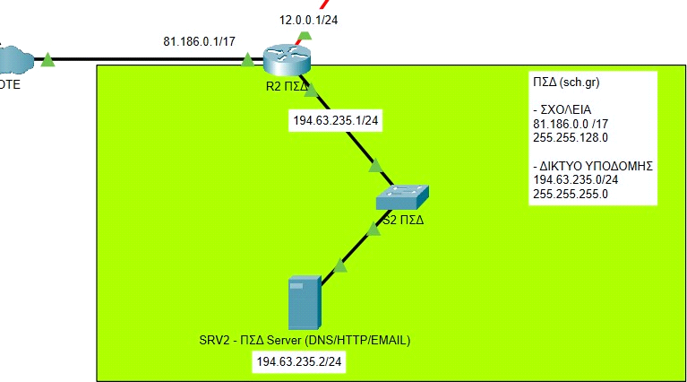Το ΠΣΔ διασυνδέει τα σχολεία στο διαδίκτυο μέσα από έναν δρομολογητή (R2). Ταυτόχρονα, ο R2 διασυνδέει με switch (S2) τo δίκτυο υποδομής του και τις υπηρεσίες που φιλοξενεί (π.χ. eclass.sch.gr). Έτσι, το ΠΣΔ λειτουργεί ως τηλεπικοινωνιακός πάροχος για τα ελληνικά σχολεία, ενώ ταυτόχρονα «τροφοδοτείται» από το ΕΔΥΤΕ, με το οποίο διασυνδέεται μέσω του R3.

Παραμετροποίηση Switch ΠΣΔ (S2)

Το switch S2 φιλοξενεί τον μοναδικό Server του ΠΣΔ (SRV2) ο οποίος έχει πολλαπλούς ρόλους:

* Προσφέρει υπηρεσία DNS στα σχολεία (sch.gr)
* Προσφέρει υπηρεσία E-mail
* Φιλοξενεί τον Web Server του ΠΣΔ (eclass.sch.gr)

H τεκμηρίωση δικτύωσης των κόμβων θα πρέπει εκτός της διεύθυνσης (IP/Mask) να περιλαμβάνει και την πόρτα (Port) στην οποία υπάρχουν διασυνδεδεμένοι κόμβοι και να καταγραφούν στον παρακάτω πίνακα.

*Πίνακας 5. Στοιχεία διεπαφών στο switch S2*

|  |  |  |  |  |  |
| --- | --- | --- | --- | --- | --- |
| **S1 – Switch Σχολείου** | | | | | |
| **Port** | **Τερματικό/Ιnterface** | **ΙP** | **Mask** | **Gateway** | **DNS** |
| Fa 0/1 | SRV2 - ΠΣΔ Server | 194.63.235.2 | 255.255.255.0 |  |  |
| Gig 0/1 | R2 ΠΣΔ (Gig 0/1) | 194.63.235.1 | 255.255.255.0 |  |  |

Παραμετροποίηση Router ΠΣΔ (R2)

O R2 έχει 3 ενεργά interfaces όπως φαίνονται στον παρακάτω πίνακα.

*Πίνακας 6. Στοιχεία διεπαφών Router ΠΣΔ (R2)*

|  |  |  |  |  |  |
| --- | --- | --- | --- | --- | --- |
| **R2 – Router ΠΣΔ** | | | | | |
| **Port** | **Τερματικό/Interface** | **ΙP** | **Mask** | **Gateway** | **DNS** |
| Gig 0/0 | Cloud/DSL Modem – Router  Σχολείου | 81.186.0.1 | 255.255.128.0 |  |  |
| Gig 0/1 | S2 (Gig 0/1) | 194.63.235.1/24 | 255.255.255.0 |  |  |
| Se 0/3/0 | R3 GRNET (Se 0/3/0) | 12.0.0.1 | 255.255.255.0 |  |  |

Δρομολόγηση

Στον παρακάτω πίνακα αποτυπώνονται οι κανόνες δρομολόγησης για τον R2 προς δίκτυα ενδιαφέροντος.

*Πίνακας 7. Κανόνες Δρομολόγησης R2*

|  |  |  |
| --- | --- | --- |
| **R2 – Router ΠΣΔ** | | |
| **Δίκτυο** | **Μάσκα** | **Gateway** |
| 192.168.4.0 | 255.255.155.192 | 81.186.127.2 |
| 62.217.124.0 | 255.255.255.0 | 12.0.0.2 |
| 14.0.0.0 | 255.255.255.0 | 12.0.0.2 |

**Σημείο Ελέγχου #7**

Ελέγξτε την επικοινωνία των κόμβων του Σχολείου με αυτούς του ΠΣΔ (π.χ. επικοινωνούν οι σταθμοί εργασίας του Σχολείου με τον ΠΣΔ Server και τον R2)

Υπηρεσίες ΠΣΔ Server

Ο διακομιστής του ΠΣΔ (SRV2) προσφέρει υπηρεσίες DNS, HTTP, EMAIL.

Υπηρεσία HTTP

Για την φιλοξενία των ιστοσελίδων του ΠΣΔ από τον SRV2 ενεργοποιήστε την υπηρεσία HTTP και HTTPS και στη συνέχεια διορθώστε (Edit) τη κεντρική σελίδα του διακομιστή (index.html) ώστε η 2η γραμμή του HTML κώδικα να περιλαμβάνει με κόκκινα γράμματα τη φράση «Καλώς ορίσατε στο E-Class του Πανελλήνιου Σχολικού Δικτύου».

**Σημείο Ελέγχου #8**

Επισκεφτείτε την σελίδα του ΠΣΔ από τον ίδιο τον SRV2 χρησιμοποιώντας τη IP διεύθυνσή του.

Υπηρεσία DNS

Ο δεύτερος ρόλος του SRV2 είναι η διαχείριση των ονομάτων του ίδιου του ΠΣΔ και η παροχή υπηρεσιών DNS στα σχολεία για τις ονόματα εκτός sch.gr. Αρχικά, ενεργοποιήστε την υπηρεσία DNS στον SRV2 και στη συνέχεια δημιουργήστε τις παρακάτω εγγραφές:

* Εγγραφές που αφορούν τα σχολεία του ΠΣΔ
* Μια εγγραφή τύπου A (Address) για αντιστοίχιση του **Xdim.sch.gr** στην IP

διεύθυνση του SRV1.

* Εγγραφές που αφορούν το ίδιο το ΠΣΔ
* Μια εγγραφή τύπου A (Address) για αντιστοίχιση του [www.sch.gr](http://www.sch.gr/) στην IP

διεύθυνση του SRV2.

* Μια εγγραφή τύπου CNAME (ψευδώνυμο) για αντιστοίχιση του ονόματος sch.gr

στην υπάρχουσα εγγραφή [www.sch.gr](http://www.sch.gr/)

* Μια εγγραφή τύπου CNAME για αντιστοίχιση του ονόματος eclass.sch.gr στην εγγραφή [www.sch.gr](http://www.sch.gr/)
* Μια εγγραφή SOA (Start of Authority) ορίζοντας διακομιστές ονομάτων και αλληλογραφίας για τη **ζώνη “sch.gr”** και παραμέτρους
* **Name:** sch.gr
* **Type:** SOA
* **Primary Server Name:** nsch
* **Mail Box:** nsch
* **Minimum TTL:** 30
* **Refresh Time:** 20
* **Retry Time:** 5
* **Expiry Time:** 5
* Μια εγγραφή τύπου Α για αντιστοίχιση του διακομιστή nsch.sch.gr στη διεύθυνση

IP του SRV2.

* Εγγραφές για ονόματα στην περιοχή του “.gr” (TLD)
* Μια εγγραφή τύπου NS για αντιστοίχιση περιοχής ονομάτων “gr” στον διακομιστή με όνομα “tld”
* Μια εγγραφή τύπου A αντιστοίχισης του διακομιστή “tld” στην διεύθυνση IP του

SRV3 - “GRNET Server (DNS/HTTP/EMAIL)”

**Σημείο Ελέγχου #9**

* Ελέγξτε τη σελίδα του **Xdim.sch.gr** από τον SRV2.
* Ελέγξτε ότι λειτουργεί η σελίδα του ΠΣΔ χρησιμοποιώντας ένα τερματικό του σχολείου δίνοντας τόσο το κύριο όνομα ([www.sch.gr](http://www.sch.gr/)) όσο και τα ψευδώνυμα (CNAME) του διακομιστή.
* Χρησιμοποιώντας simulation καταγράψτε την πορεία επίσκεψης σε σελίδα της μορφής “xyz.gr” (που δεν υπάρχει στο μητρώο ονομάτων του ΠΣΔ).
* Επίσης, καταγράψτε την πορεία αιτήματος επίσκεψης στη σελίδα “xyz.com”. Τι είδους εγγραφή θα απαιτούσε η μετάφραση ονομάτων που λήγουν σε “.com”;

***Θα χρειαστουσε εγγραφη στο CNAME στο ΤLD Server***

Υπηρεσία E-mail

Ενεργοποιήστε την υπηρεσία EMAIL στον SRV2:

* **Domain Name**: sch.gr (Set)
* **Δημιουργία χρηστών** (username/password):
* **Γραμματείας:** gram/gram
* **Διεύθυνσης:** admin/admin

Στον SRV2 ενεργοποιήστε το πρόγραμμα αλληλογραφίας (Desktop->Email) καταχωρώντας τα εξής στοιχεία:

* **Your Name**: Διαχειριστής ΠΣΔ
* Email Address: [admin@sch.gr](mailto:admin@sch.gr)
* **Incoming Mail Server**: το όνομα του διακομιστή αλληλογραφίας (από SOA και εγγραφή Α)
* **Outgoing Mail Server**: το όνομα του διακομιστή αλληλογραφίας (από SOA και εγγραφή Α)
* **Username/Password**: admin/admin

**Σημείο Ελέγχου #10**

Ελέγξτε και επιβεβαιώστε τη λειτουργία της υπηρεσίας Email αποστέλλοντας τα παρακάτω μηνύματα:

* Προς το διευθυντή του Σχολείου – με ανάλογη απάντηση (Reply) – επιβεβαιώστε τη λήψη
* Προς τη γραμματεία του Σχολείου – με ανάλογη απάντηση (Reply) – επιβεβαιώστε τη λήψη

Εθνικό Δίκτυο Υποδομών Τεχνολογίας και Έρευνας – ΕΔΥΤΕ Α.Ε.

Το ΕΔΥΤΕ αποτελεί πάροχο για τα περισσότερα εκπαιδευτικά και ερευνητικά ιδρύματα, μέσω του οποίου διασυνδέονται μεταξύ τους αλλά και με το διαδίκτυο. Για λόγους απλούστευσης, θα αγνοήσουμε την πληθώρα υπηρεσιών (π.χ. virtualization) που προσφέρει και θα θεωρήσουμε ως βασικές του υπηρεσίες το DNS στην περιοχή ονομάτων **.gr (TLD)**, την υπηρεσία HTTP και EMAIL.

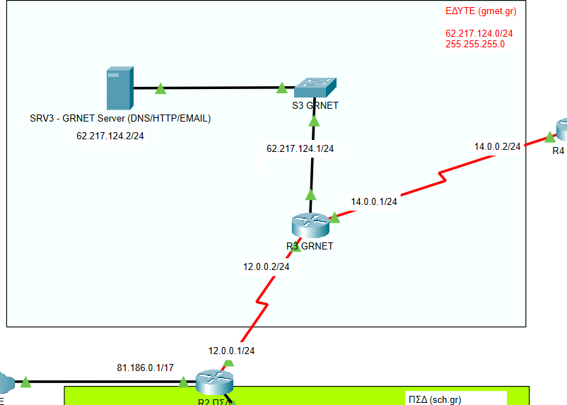

Παραμετροποίηση Switch GRNET (S3)

H τεκμηρίωση δικτύωσης των κόμβων θα πρέπει εκτός της διεύθυνσης (IP/Mask) να περιλαμβάνει και την πόρτα (port) στην οποία έχει διασυνδεθεί κάθε κόμβος με το switch S3 και αυτό θα καταγραφεί στον παρακάτω πίνακα.

*Πίνακας 8. Στοιχεία κόμβων στο switch S3*

|  |  |  |  |  |  |
| --- | --- | --- | --- | --- | --- |
| **S3 – Switch EΔΥΤΕ** | | | | | |
| **Port** | **Τερματικό/Interface** | **ΙP** | **Mask** | **Gateway** | **DNS** |
| Fa 0/1 | SRV3 - GRNET Server (DNS/HTTP/EMAIL) | 62.217.124.2 | 255.255.255.0 |  |  |
| Gig 0/1 | R3 GRNET (Gig 0/0) | 62.217.124.1 | 255.255.255.0 |  |  |

Παραμετροποίηση Router GRNET (R3)

O R3 έχει 3 ενεργά interfaces όπως φαίνονται στον παρακάτω πίνακα.

*Πίνακας 9. Στοιχεία διεπαφών Router GRNET (R3)*

|  |  |  |  |  |  |
| --- | --- | --- | --- | --- | --- |
| **R3 – Router GRNET** | | | | | |
| **Port** | **Τερματικό/Interface** | **ΙP** | **Mask** | **Gateway** | **DNS** |
| Gig 0/0 | S3 (Gig 0/1) | 62.217.124.1 | 255.255.255.0 | - | - |
| Se 0/3/0 | R2 (Se 0/3/0) | 12.0.0.2 | 255.255.255.0 | - | - |
| Se 0/3/1 | R4 (Se 0/3/0) | 14.0.0.1 | 255.255.255.0 | - | - |

Δρομολόγηση

Στον παρακάτω πίνακα αποτυπώνονται οι κανόνες δρομολόγησης για τον R3 προς δίκτυα ενδιαφέροντος.

*Πίνακας 10. Κανόνες Δρομολόγησης R3*

|  |  |  |
| --- | --- | --- |
| **R3 – Router GRNET** | | |
| **Δίκτυο** | **Μάσκα** | **Gateway** |
| 194.63.235.0 | 255.255.255.0 | 12.0.0.1 |
| 81.186.0.0 | 255.255.128.0 | 12.0.0.1 |
| 195.135.100.0 | 255.255.255.0 | 14.0.0.2 |
| 195.135.101.0 | 255.255.255.0 | 14.0.0.2 |

**Σημείο Ελέγχου #11**

* Ελέγξτε την επικοινωνία των κόμβων του ΕΔΥΤΕ με αυτούς του Σχολείου
* Ελέγξτε την επικοινωνία των κόμβων του ΕΔΥΤΕ με αυτούς του ΠΣΔ

Υπηρεσίες ΕΔΥΤΕ Server

Ο διακομιστής του ΕΔΥΤΕ (SRV3) προσφέρει υπηρεσίες DNS, HTTP, EMAIL.

Υπηρεσία HTTP

Για την φιλοξενία των ιστοσελίδων του ΕΔΥΤΕ από τον SRV3 ενεργοποιήστε την υπηρεσία HTTP και HTTPS και στη συνέχεια διορθώστε (Edit) τη κεντρική σελίδα του διακομιστή (index.html) ώστε η 2η γραμμή του HTML κώδικα να περιλαμβάνει με μπλε γράμματα τη φράση «Καλώς ορίσατε στο ΕΔΥΤΕ / GRNET».

**Σημείο Ελέγχου #12**

Επισκεφτείτε την σελίδα του ΕΔΥΤΕ από τον ίδιο τον SRV3 χρησιμοποιώντας τη IP διεύθυνσή του.

Υπηρεσία DNS

δεύτερος ρόλος του SRV3 είναι η διαχείριση των ονομάτων του ίδιου του ΕΔΥΤΕ και η παροχή υπηρεσιών DNS στους πελάτες του λειτουργώντας ως **TLD Server** για την περιοχή ονομάτων “**gr**”. Αρχικά, ενεργοποιήστε την υπηρεσία DNS στον SRV3 και στη συνέχεια δημιουργήστε τις παρακάτω εγγραφές:

* Εγγραφές που αφορούν το ΠΣΔ
* Μια εγγραφή τύπου NS για αντιστοίχιση περιοχής ονομάτων “sch.gr” στον διακομιστή με όνομα “nssch”
* Μια εγγραφή τύπου A (Address) για αντιστοίχιση του “nssch” στην IP διεύθυνση του SRV2.
* Εγγραφές που αφορούν το ΠΑΔΑ
* Μια εγγραφή τύπου NS για αντιστοίχιση περιοχής ονομάτων “uniwa.gr” στον διακομιστή με όνομα “nsuniwa”
* Μια εγγραφή τύπου A (Address) για αντιστοίχιση του uniwa στην IP διεύθυνση του

primary name server του ΠΑΔΑ (hermes.uniwa.gr).

* Εγγραφές που αφορούν το ίδιο το ΕΔΥΤΕ
* Μια εγγραφή τύπου A (Address) για αντιστοίχιση του “nsgr.grnet.gr” στην IP

διεύθυνση του SRV3.

* Μια εγγραφή τύπου CNAME (ψευδώνυμο) για αντιστοίχιση του ονόματος “[www.grnet.gr](http://www.grnet.gr/)” στην υπάρχουσα εγγραφή nsgr.grnet.gr
* Μια εγγραφή τύπου CNAME για αντιστοίχιση του ονόματος “grnet.gr” στην εγγραφή nsgr.grnet.gr
* Μια εγγραφή SOA (Start of Authority) ορίζοντας διακομιστές ονομάτων και αλληλογραφίας για τη **ζώνη “grnet.gr”** και παραμέτρους
* **Name:** grnet.gr
* **Type:** SOA
* **Primary Server Name:** nsgr
* **Mail Box:** nsgr
* **Minimum TTL:** 30
* **Refresh Time:** 20
* **Retry Time:** 5
* **Expiry Time:** 5

**Σημείο Ελέγχου #13**

* Ελέγξτε τη σελίδα του [www.grnet.gr](http://www.grnet.gr/) από τον SRV3.
* Ελέγξτε ότι λειτουργεί η σελίδα του ΕΔΥΤΕ χρησιμοποιώντας ένα τερματικό του σχολείου δίνοντας τα ψευδώνυμα (CNAME) του διακομιστή.

Υπηρεσία E-mail

Ενεργοποιήστε την υπηρεσία EMAIL στον SRV3:

* **Domain Name**: grnet.gr (Set)
* **Δημιουργία χρηστών** (username/password):
* **Γραμματείας:** gram/gram
* **Διεύθυνσης:** admin/admin

Στον SRV3 ενεργοποιήστε το πρόγραμμα αλληλογραφίας (Desktop->Email) καταχωρώντας τα εξής στοιχεία:

* **Your Name**: Διαχειριστής ΕΔΥΤΕ
* Email Address: [admin@grnet.gr](mailto:admin@grnet.gr)
* **Incoming Mail Server**: το όνομα του διακομιστή αλληλογραφίας (από SOA και εγγραφή Α)
* **Outgoing Mail Server**: το όνομα του διακομιστή αλληλογραφίας (από SOA και εγγραφή Α)
* **Username/Password**: admin/admin

**Σημείο Ελέγχου #14**

Ελέγξτε και επιβεβαιώστε τη λειτουργία της υπηρεσίας Email αποστέλλοντας τα παρακάτω μηνύματα:

* Προς τον διευθυντή του Σχολείου – με ανάλογη απάντηση (Reply) – επιβεβαιώστε τη λήψη
* Προς τον διευθυντή του ΠΣΔ – με ανάλογη απάντηση (Reply) – επιβεβαιώστε τη λήψη

Πανεπιστήμιο Δυτικής Αττικής (ΠΑΔΑ)

To Πανεπιστήμιο Δυτικής Αττικής αποτελεί το πρώτο πανεπιστήμιο που προέρχεται από τη συνένωση 2 ΑΤΕΙ (Αθήνας & Πειραιά) και της Εθνικής Σχολής Δημόσιας Διοίκησης, συγχωνεύοντας και το εύρος διευθύνσεων που το καθένα κατείχε (Παράρτημα Α). Για λόγους απλούστευσης θα χρησιμοποιηθεί μόνο το εύρος διευθύνσεων του πρώην ΤΕΙ ΑΘΗΝΑΣ **195.130.96.0/20** (με 4096 διευθύνσεις). Οι υποδομές του ΠΑΔΑ διαχωρίζονται σε αυτές που είναι γενικού ενδιαφέροντος (general) και στις τμηματικές (departmental).

Οι πρώτες φιλοξενούν υπηρεσίες που χρησιμοποιούνται από το σύνολο των εκπαιδευτικών και διοικητικών τμημάτων και αναπτύσσονται/υποστηρίζονται από τη Διεύθυνση Πληροφορικής του ΠΑΔΑ. Αυτές βρίσκονται στο εύρος **195.130.100.0/24** και αφορούν:

* Την **πλατφόρμα ηλεκτρονικών μαθημάτων** (ecourses.alis.uniwa.gr → 195.130.100.187) που αποτελεί μια εγκατάσταση Moodle στις υποδομές νέφους του ΠΑΔΑ αλλά τη διαχείρισή της έχει αναλάβει το Τμήμα Αρχειονομίας, Βιβλιοθηκονομίας & Συστημάτων Πληροφόρησης.
* Τον authoritative DNS διακομιστή του ΠΑΔΑ (hermes.uniwa.gr → 195.130.100.19) ο οποίος έχει την ευθύνη όλων των ονομάτων κάτω από το **.uniwa.gr**

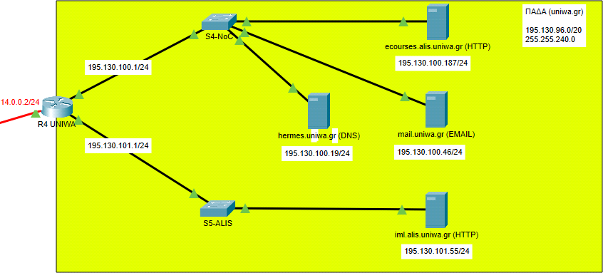

Οι δεύτερη κατηγορία υποδομών αφορά τις υπηρεσίες που αναπτύσσονται εσωτερικά στα εκπαιδευτικά τμήματα και εντάσσονται στο δυναμικό εκπαιδευτικών ή ερευνητικών εργαστηρίων. Για παράδειγμα, στο Ερευνητικό Εργαστήριο του τμήματος λειτουργεί διακομιστής (iml.alis.uniwa.gr → 195.130.101.55)

Παραμετροποίηση Router UNIWA (R4)

O R3 έχει 3 ενεργά interfaces όπως φαίνονται στον παρακάτω πίνακα.

*Πίνακας 11. Στοιχεία διεπαφών Router ΠΣΔ (R4)*

|  |  |  |  |  |  |
| --- | --- | --- | --- | --- | --- |
| **R4 – Router GRNET** | | | | | |
| **Port** | **Τερματικό/Interface** | **ΙP** | **Mask** | **Gateway** | **DNS** |
| Gig 0/0 | S4-NoC (Gig 0/1) | 195.130.100.1 | 255.255.255.0 | - | - |
| Gig 0/1 | S5-ALIS (Gig 0/1) | 195.130.101.1 | 255.255.255.0 | - | - |
| Se 0/3/0 | R3 (Se 0/3/1) | 14.0.0.2 | 255.255.255.0 | - | - |

Δρομολόγηση

Στον παρακάτω πίνακα αποτυπώνονται οι κανόνες δρομολόγησης για τον R4 προς δίκτυα ενδιαφέροντος.

*Πίνακας 12. Κανόνες Δρομολόγησης R4*

|  |  |  |
| --- | --- | --- |
| **R4 – Router UNIWA** | | |
| **Δίκτυο** | **Μάσκα** | **Gateway** |
| 62.217.124.0 | 255.255.255.0 | 14.0.0.1 |
| 12.0.0.0 | 255.255.255.0 | 14.0.0.1 |
|  |  |  |
|  |  |  |

**Σημείο Ελέγχου #15**

* Ελέγξτε την επικοινωνία των κόμβων του ΠΑΔΑ με αυτούς του Σχολείου
* Ελέγξτε την επικοινωνία των κόμβων του ΠΑΔΑ με αυτούς του ΠΣΔ
* Ελέγξτε την επικοινωνία των κόμβων του ΠΑΔΑ με αυτούς του ΕΔΥΤΕ

Υπηρεσίες ΗΤΤP Server - ecourses.alis.uniwa.gr

O διακομιστής ecourses.alis.uniwa.gr προσφέρει υπηρεσίες ΗΤΤP φιλοξενώντας την πλατφόρμα ηλεκτρονικών μαθημάτων. Ενεργοποιήστε την υπηρεσία HTTP και HTTPS και στη συνέχεια διορθώστε (Edit) τη κεντρική σελίδα του διακομιστή (index.html) ώστε η 2η γραμμή του HTML κώδικα να περιλαμβάνει με πορτοκαλί γράμματα τη φράση *«Καλώς ορίσατε στην Πλατφόρμα Ηλεκτρονικών Μαθημάτων του Τμήματος Αρχειονομίας, Βιβλιοθηκονομίας &amp; Συστημάτων Πληροφόρησης».*

Υπηρεσίες WEB/FTP Server – iml.alis.uniwa.gr

O διακομιστής iml.alis.uniwa.gr προσφέρει υπηρεσίες ΗΤΤP φιλοξενώντας την ιστοσελίδα του Ερευνητικού Εργαστηρίου Διαχείρισης της Πληροφορίας (*Information Management Lab*). Ενεργοποιήστε την υπηρεσία HTTP και HTTPS και στη συνέχεια διορθώστε (Edit) τη κεντρική σελίδα του διακομιστή (index.html) ώστε η 2η γραμμή του HTML κώδικα να περιλαμβάνει με

πράσινα γράμματα τη φράση *«Καλώς ορίσατε στο Ερευνητικό Εργαστήριο Διαχείρισης της Πληροφορίας».*

Υπηρεσίες DNS Server - hermes.uniwa.gr

O διακομιστής hermes.uniwa.gr αποτελεί τον πρωτεύοντα διακομιστή ονομάτων και διαχειριστή της ζώνης ονομάτων uniwa.gr. Αρχικά, ενεργοποιήστε την υπηρεσία DNS και πραγματοποιήστε τις παρακάτω εγγραφές:

* Εγγραφές που αφορούν το ίδιο το ΠΑΔΑ
* Μια εγγραφή τύπου A (Address) για αντιστοίχιση του “ecourses.alis.uniwa.gr” στην IP 195.130.100.187
* Μια εγγραφή τύπου A (Address) για αντιστοίχιση του “iml.alis.uniwa.gr” στην IP 195.130.101.55
* Μια εγγραφή SOA (Start of Authority) ορίζοντας διακομιστές ονομάτων και αλληλογραφίας για τη **ζώνη “uniwa.gr”** και παραμέτρους
* **Name:** uniwa.gr
* **Type:** SOA
* **Primary Server Name:** hermes
* **Mail Box:** mail
* **Minimum TTL:** 30
* **Refresh Time:** 20
* **Retry Time:** 5
* **Expiry Time:** 5
* Μια εγγραφή τύπου Α (Address) για αντιστοίχιση του διακομιστή hermes.uniwa.gr

στη διεύθυνση IP του 195.130.100.19.

* Μια εγγραφή τύπου Α (Address) για αντιστοίχιση του διακομιστή mail.uniwa.gr

στη διεύθυνση IP του 195.130.100.46.

* Εγγραφές για ονόματα στην περιοχή του “.gr” (TLD)
* Μια εγγραφή τύπου NS για αντιστοίχιση περιοχής ονομάτων “gr” στον διακομιστή με όνομα “tld”
* **Σημείο Ελέγχου #16**
* Ελέγξτε τις σελίδες Xdim.sch.gr, [www.schg.gr HYPERLINK "http://www.schg.gr/"](http://www.schg.gr/) και [HYPERLINK "http://www.grnet.gr/"www.grnet.gr](http://www.grnet.gr/) από τερματικά του ΠΑΔΑ.
* Ελέγξτε τις σελίδες ecourses.alis.uniwa.gr και iml.alis.uniwa.gr από τα τερματικά του Σχολείου, του ΠΣΔ και του ΕΔΥΤΕ.
* Μια εγγραφή τύπου A (Address) αντιστοίχισης του διακομιστή “tld” στην διεύθυνση IP του SRV3 - “GRNET Server (DNS/HTTP/EMAIL)”

Υπηρεσίες EMAIL Server - mail.uniwa.gr

Ενεργοποιήστε την υπηρεσία EMAIL στον mail.uniwa.gr:

* **Domain Name**: uniwa.gr (Set)
* **Δημιουργία χρηστών** (username/password):
* **Γραμματείας:** gram/gram
* **Διεύθυνσης:** admin/admin

Στον mail.uniwa.gr ενεργοποιήστε το πρόγραμμα αλληλογραφίας (Desktop->Email) καταχωρώντας τα εξής στοιχεία:

* **Your Name**: Διαχειριστής Πανεπιστημίου Δυτικής Αττικής
* Email Address: [admin@uniwa.gr](mailto:admin@uniwa.gr)
* **Incoming Mail Server**: το όνομα του διακομιστή αλληλογραφίας (από SOA και εγγραφή Α)
* **Outgoing Mail Server**: το όνομα του διακομιστή αλληλογραφίας (από SOA και εγγραφή Α)
* **Username/Password**: admin/admin

**Σημείο Ελέγχου #17**

Ελέγξτε και επιβεβαιώστε τη λειτουργία της υπηρεσίας Email αποστέλλοντας τα παρακάτω μηνύματα:

* Προς τον διευθυντή του Σχολείου – με ανάλογη απάντηση (Reply) – επιβεβαιώστε τη λήψη
* Προς τον διευθυντή του ΠΣΔ – με ανάλογη απάντηση (Reply) – επιβεβαιώστε τη λήψη
* Προς τον διευθυντή του ΕΔΥΤΕ – με ανάλογη απάντηση (Reply) – επιβεβαιώστε τη λήψη

Παράρτημα Α - ASN Οργανισμών

Εθνικό Δίκτυο Υποδομών Τεχνολογίας και Έρευνας (<https://whois.ipip.net/AS5408>)

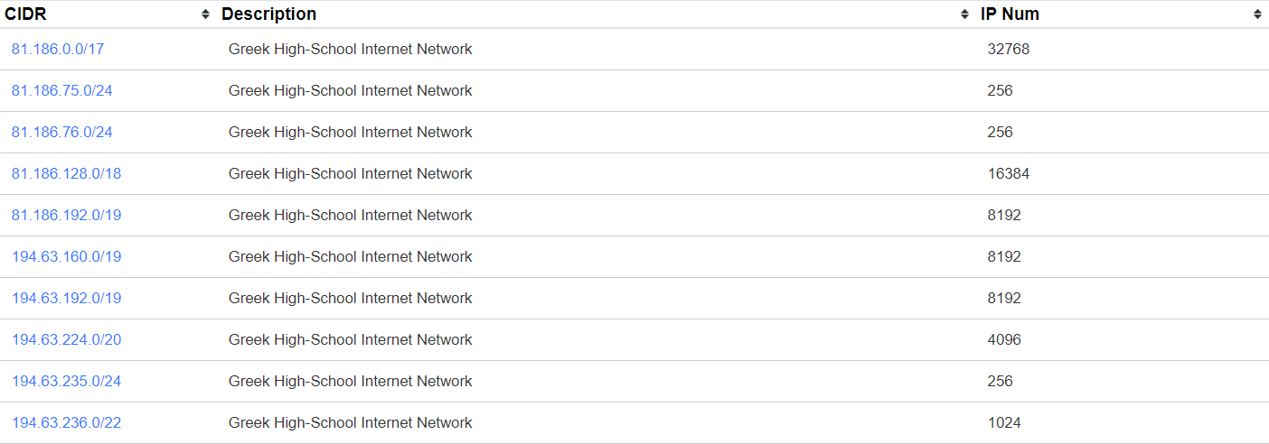Πανελλήνιο Σχολικό Δίκτυο ([https://whois.ipip.net/AS8248 HYPERLINK "https://whois.ipip.net/AS8248"](https://whois.ipip.net/AS8248%20HYPERLINK%20%22https://whois.ipip.net/AS8248%22) )

|  |
| --- |
|  |
|  |
|  |
|  |
|  |

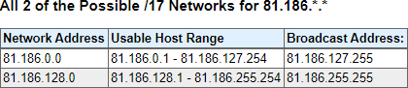

Πανεπιστήμιο Δυτικής Αττικής (<https://whois.ipip.net/AS9069>)

Παράρτημα Β: Δείγμα Εγγραφής Start of Authority (SOA)

|  |  |
| --- | --- |
| **Παράμετρος** | **Περιγραφή** |
| Serial | Σειριακός αριθμός για τη ζώνη ονομάτων – καταγράφει την ώρα της τελευταίας αλλαγής στη ζώνη ονομάτων. Οποιαδήποτε αλλαγή στον αριθμό σηματοδοτεί αλλαγές στα περιεχόμενα της ζώνης και προκαλεί μεταφορά  ζώνης στους δευτερεύοντες διακομιστές. |
| Refresh | Ο χρόνος (σε sec) για την ενεργοποίηση αναζήτησης αλλαγών στη ζώνη ονομάτων της SOA από τους δευτερεύοντες διακομιστές (secondary name  servers) |
| Retry | Ο αριθμός δευτερολέπτων μετά τον οποίο οι δευτερεύοντες διακομιστές ονομάτων (secondary name servers) θα αναζητήσουν τον σειριακό αριθμό από τον πρωτεύοντα διακομιστή ονομάτων (primary name server) αν αυτό  δεν ανταποκριθεί. Πρέπει η τιμή να είναι μικρότερη του REFRESH. |
| Expire | O αριθμός δευτερολέπτων μετά τον οποίο οι δευτερεύοντες διακομιστές ονομάτων θα σταματήσουν να απαντούν σε ερωτήματα για τη ζώνη αν ο πρωτεύον διακομιστής δεν αποκρίνεται. Η τιμή πρέπει να είναι μεγαλύτερη από το άθροισμα (>Refresh+Retry). Προτεινόμενη τιμή για μικρές και  σταθερές ζώνες (3600000 secs – 1000 hours) |
| TTL | Time to Live για ανάγκες caching. Προτεινόμενη τιμή για μικρές και σταθερές ζώνες τα 3600 secs (1ώρα). |

$TTL 1d

uniwa.gr. IN SOA **hermes.teiath.gr**. **root.mail.teiath.gr**. ( 2021040601 ; serial

28800 ; refresh 8 hours

7200 ; retry 2 hour

1209600 ; expire 14 days

86400 ; minimum 1 days

|  |  |  |
| --- | --- | --- |
| IN  IN | NS  NS | hermes.teiath.gr.  scrat.teipir.gr. |
| IN | NS | sns0.grnet.gr. |
| IN | NS | sns1.grnet.gr. |

Πανεπιστήμιο Δυτικής Αττικής

Τμήμα Αρχειονομίας, Βιβλιοθηκονομίας και Συστημάτων Πληροφόρησης

«Δίκτυα Υπολογιστών» 2020-2021

Παράρτημα Γ: Διάγραμμα Δικτύων

